3. Station: Veiholmen auf Smöla

Weiter gings über das Saltfjell Richtung Süden. Wie jedes Jahr ist das Wetter hier schlecht. Am Touri-Nepp am Polarkreis beteiligen wir uns nicht...
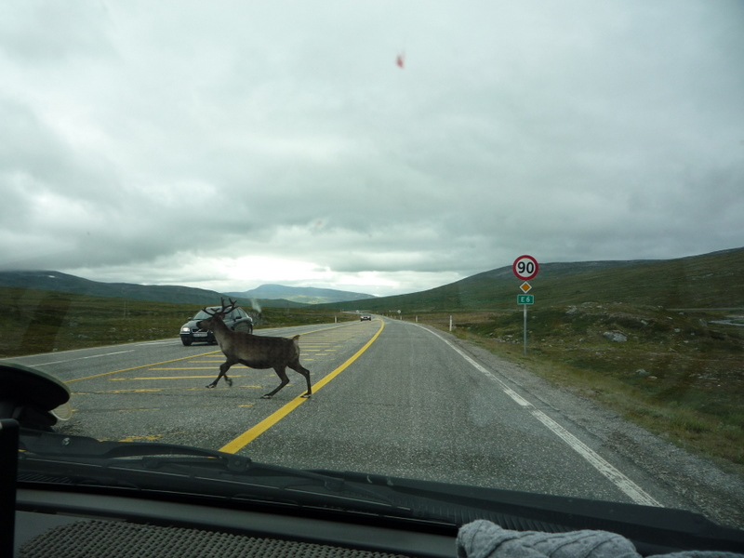

Eine Zwischenübernachtung legten wir am Namsen (jetzt auch wieder bei schönem Wetter) ein.
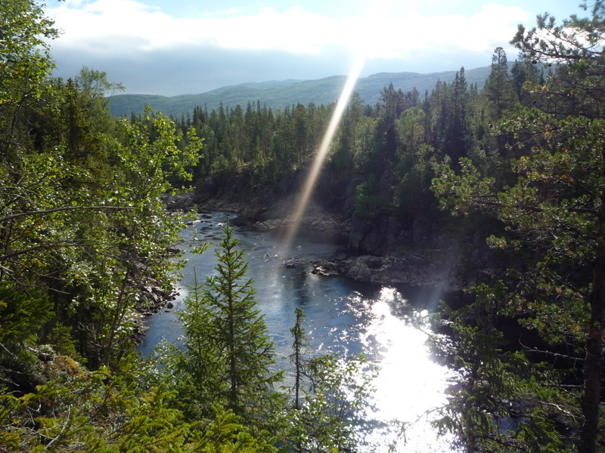

Unser Versuch mit der Angel war leider erfolglos...
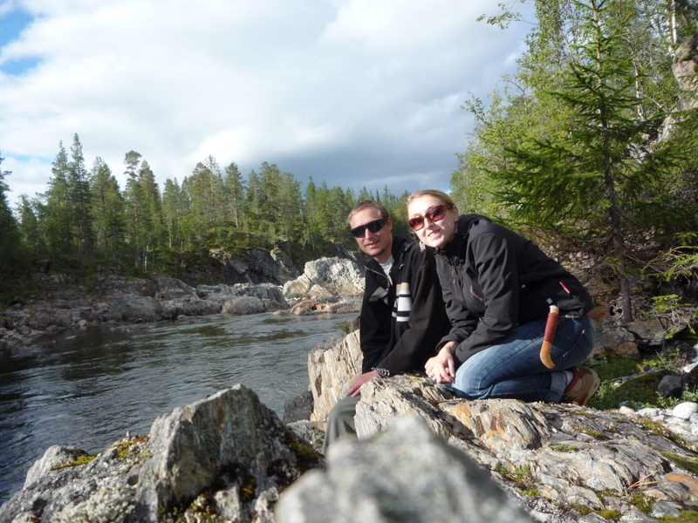

Dann gings, vorbei an Trondheim, weiter Richtung Möre.
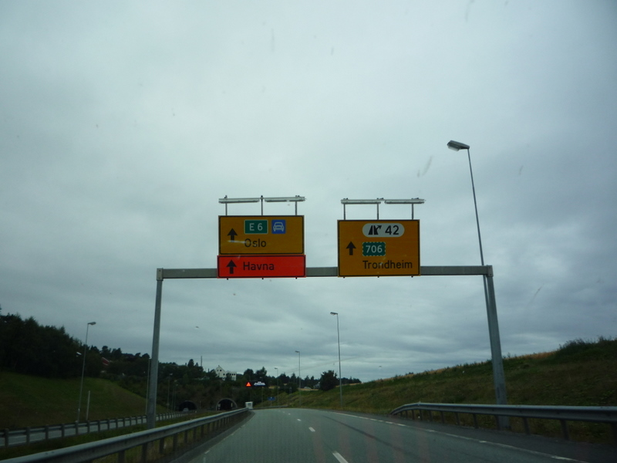

Wunderschöne Ausblicke...
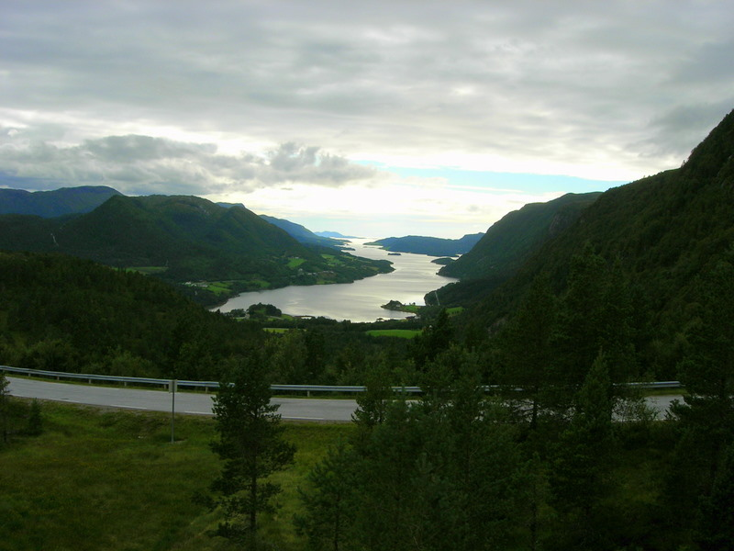

Veiholmen auf Smöla empfing uns dann mit Bilderbuchwetter!
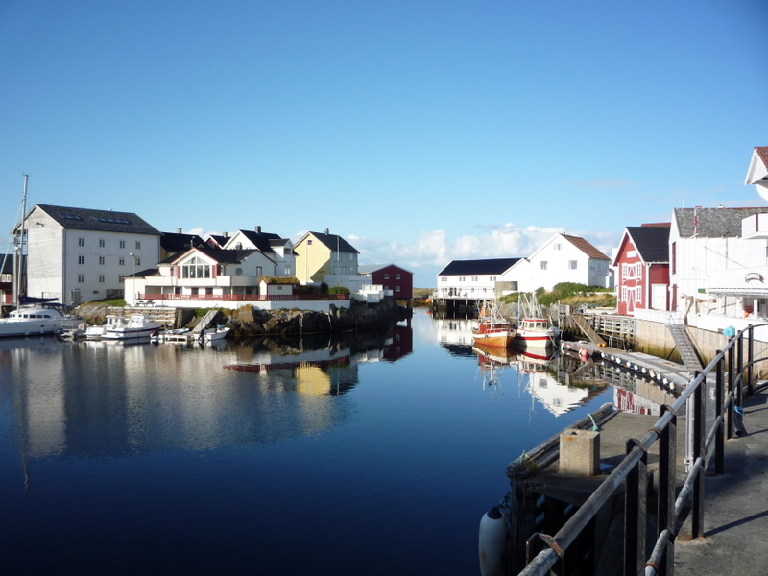

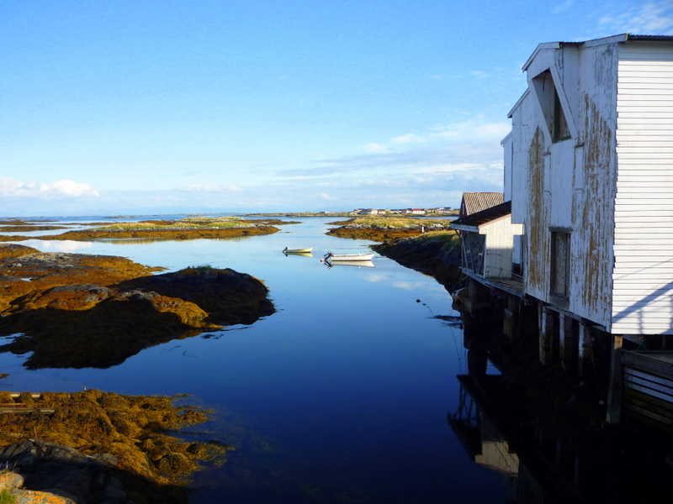

Auch die ersten Fische fanden ihren Weg ins Boot – wir hatten allerdings nicht mehr viel Kontingent übrig und so ließen wirs ruhig angehen.
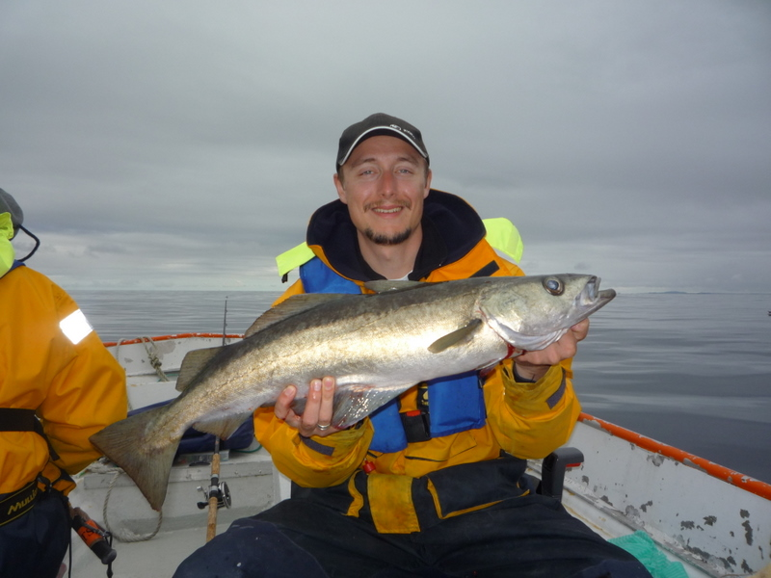

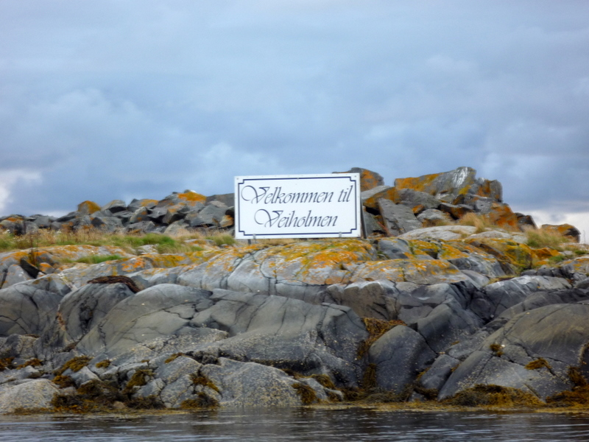

Tolle Stimmungen gabs wieder nicht zu knapp...
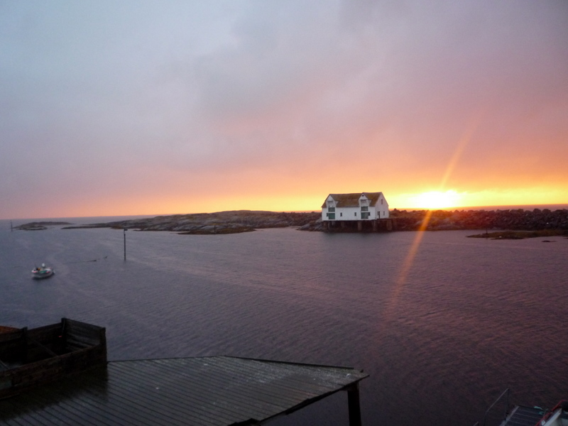

Abendstimmung
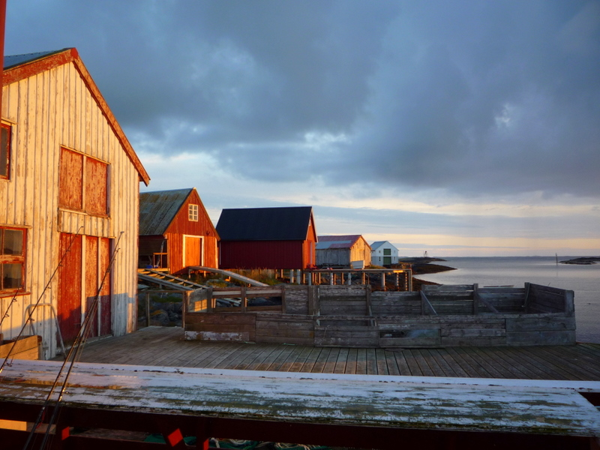

Ab gehts durch den Stangenwald!
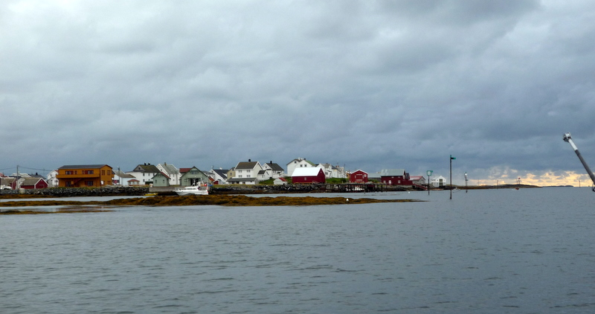

Ein paar Raritäten (zumindest für uns aus dem Norden Kommende) waren auch noch drin!
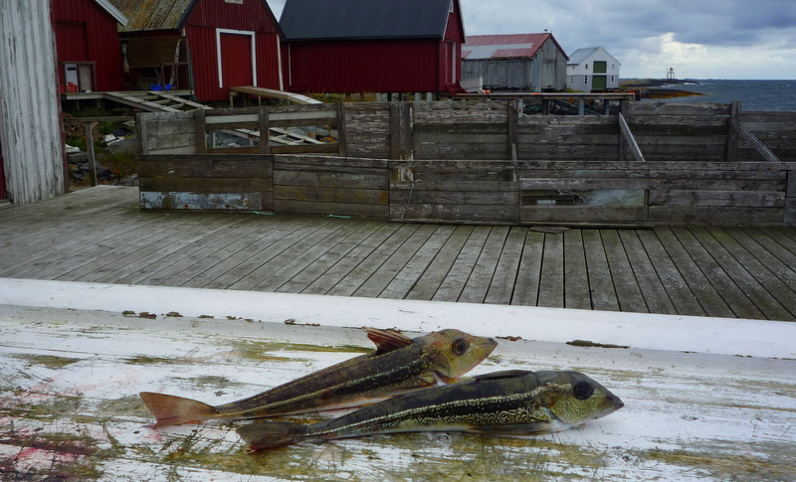

Eine tüchtige Ladung hjerteskjell! Superlecker!
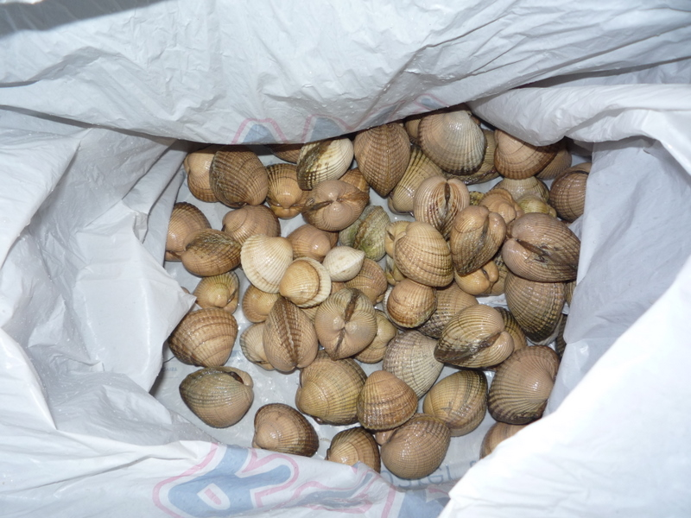

Eine der Brücken in Richtung Veiholmen.
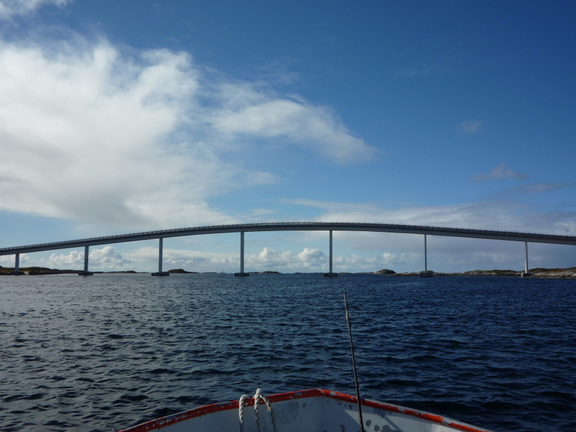

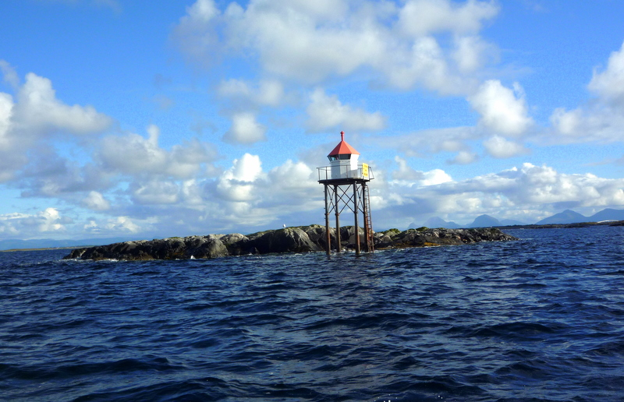

Nochmal ein Fischlein aus der Tiefe...
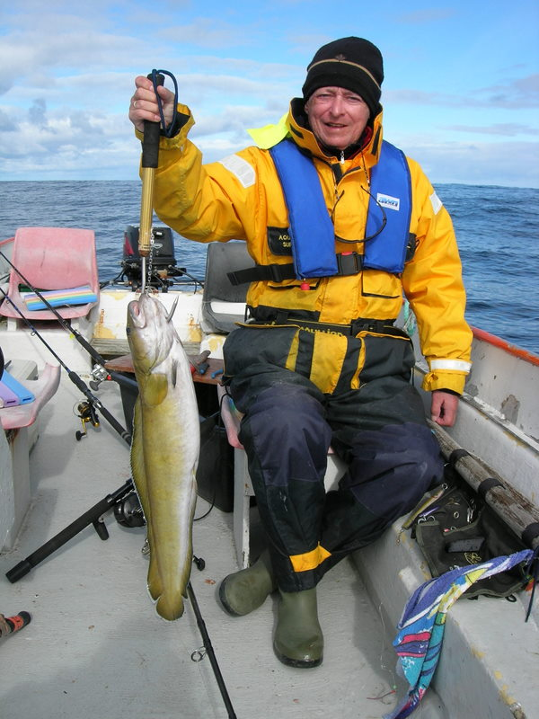

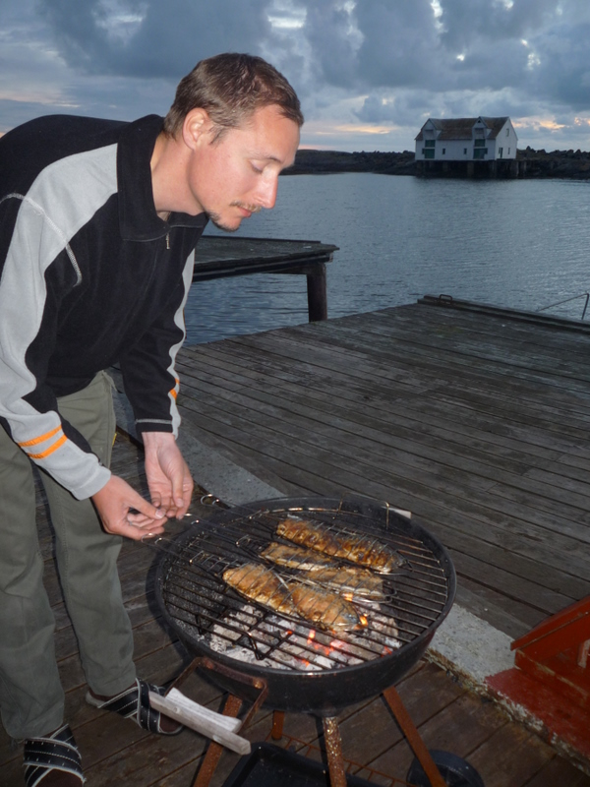
... und welche von der Oberfläche auf dem Grill!

Dann war schlussendlich doch der letzte Urlaubstag gekommen und Veiholmen verabschiedete uns mit einem herrlichen Sonnenaufgang.
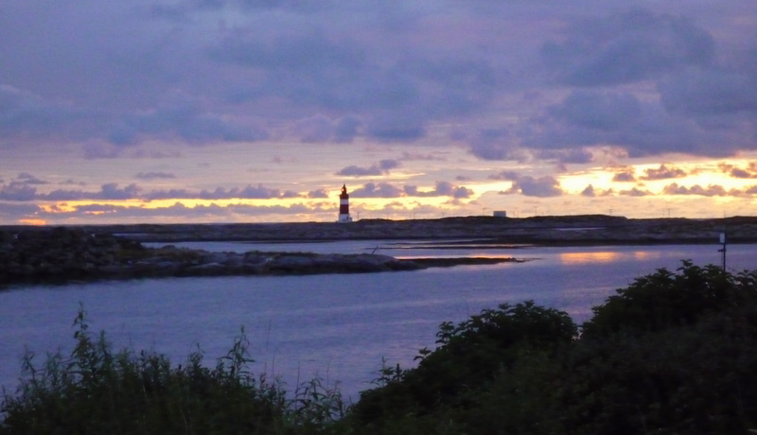

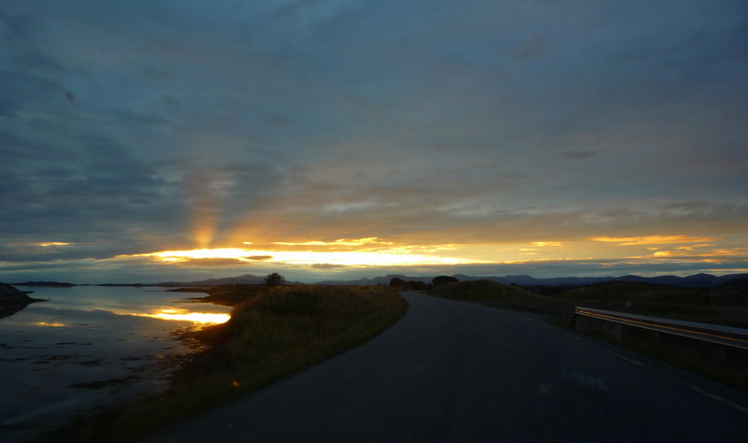

Ruhige Überfahrt über die Trondheimsleia
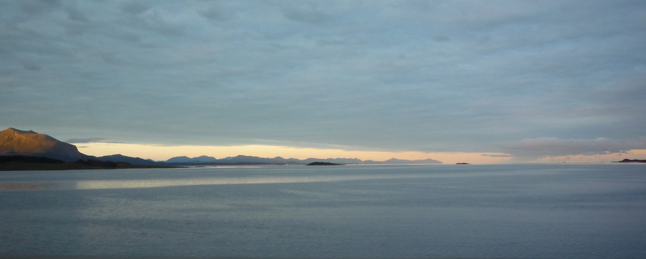

Traditionell wurde in Espa am Mjösasee eine Pölser verkonsumiert...
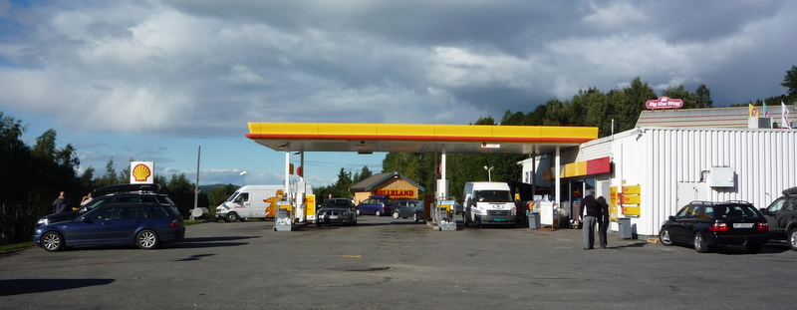

...dann brachte uns die Stena Line wieder auf den Weg in die Heimat.
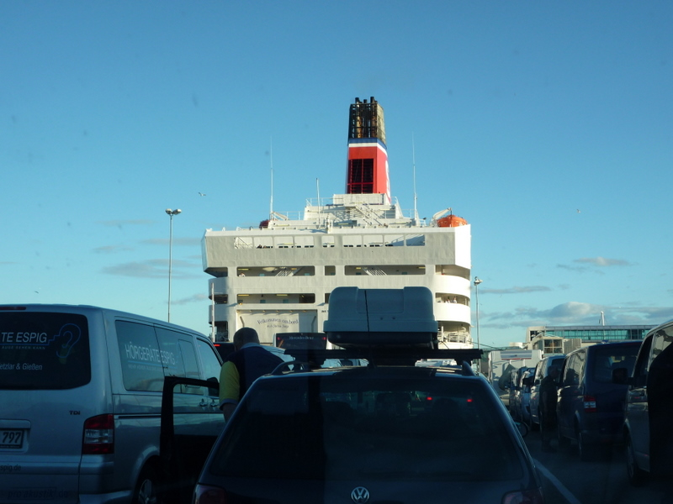

Unser Fazit: Ein traumhafter Urlaub mit viel gutem Wetter, schönen Fischen und viel Erholung. Wir kommen (natürlich) wieder!

